Busch-Jaeger Bewegungsmelder Multi Sensor mit Multilinse, wireless BW 180 flex
Busch-Jaeger

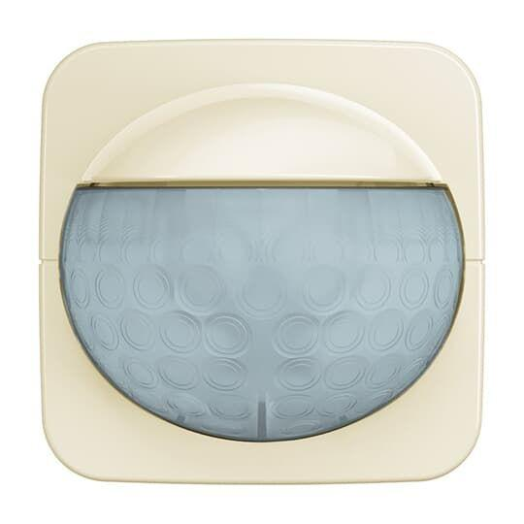Eigenschaften
Ausführung
Bewegungsmelder
Farbton
anthrazit, grau, schwarz, silber, weiß
Montageart
unter Putz
Werkstoff
Kunststoff
Geeignet für Schutzart (IP)
IP20
RAL-Nummer
1013, 7021, 9005, 9006, 9010, 9016
Werkstoffgüte
Thermoplast
Erfassungswinkel horizontal (Grad)
13,00 - 180,00
max. Einschaltdauer (Sek)
30,00
max. Reichweite frontal (m)
8,00
max. Reichweite zu einer Seite (m)
8,00
min. Einschaltdauer (Sek)
30,00
Montagehöhe (m)
2,20
Compatible with Apple HomeKit
false
Compatible with Google Assistant
false
Compatible with Amazon Alexa
false
Combination movement sensor/push button switch
true

